Инвестиционная площадка № 67-24-01

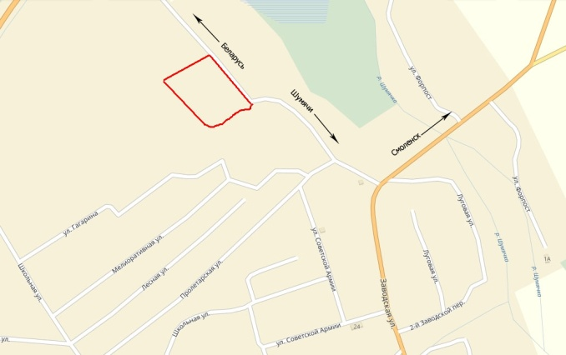 | 1. Месторасположение:  - адрес: Смоленская область, п. Шумячи, ул. Льнозавод.  2. Характеристика участка:  - площадь: 4 га;  - категория земель: земли населенных пунктов;  - приоритетное направление использования: для производственной деятельности.  3. Подъездные пути:  - автодорога: Обход п. Шумячи, асфальт,2-х полосная, до 25 тонн. Доступна для грузовиков и дорожной техники.  - железная дорога (при наличии): Железнодорожная станция «Понятовка» - 7 км.  4. Инженерная коммуникация:  - газоснабжение: Удаленность – 70м газопровод высокого давления сроки осуществления технологического присоединения – 2 месяца (в зависимости от требуемой мощности),свободная мощность- Ду 219 (0,6 МПа), Перевод в газопровод низкого давления ориентировочная стоимость составит 2,3 млн. руб.  - электроснабжение: Точка подключения на границе участка (ПС «Шумячи».) - 50 м; сроки осуществления технологического присоединения – 6 -12 месяцев (в зависимости от требуемой мощности), Максимальная мощность – 1600 кВА, Ориентировочная стоимость технологического подключения – 80 тыс. руб.  - водоснабжение: Точка подключения в 250м от участка  диаметр трубы в точке подключения – 110 мм;  сроки осуществления технологического присоединения – 2 месяца (в зависимости от планируемой величины необходимой нагрузки),сводобная мощность -4атм., Ориентировочная стоимость технологического подключения – 60 тыс. руб  5. Условия приобретения:  - выкуп: 405000;  - аренда: 1,35 руб./кв.м..

